Save & Give

共同見證師生成長
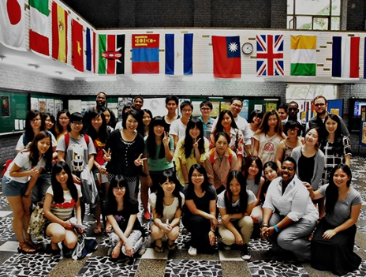
我願意參加輔大 Save & Give 聚沙成塔專案
姓名： 系所：______ 畢業年份：__ __
Phone Number： ______________________
Email：
收據地址：
- 年度專案 -
每天 $10、$50、$100 X365 天
□我要支持每天NT$10
□單次捐款3,650元
□信用卡每月捐款300元，自 年 月起至 年 月
□我要支持每天NT$50
□單次捐款18,250元
□信用卡每月捐款1,500元，自 年 月起至 年 月
□我要支持每天NT$100
□單次捐款36,500元
□信用卡每月捐款3,000元，自 年 月起至 年 月
□其他金額
□單次捐款: NT$ 元
□信用卡每月捐款 元，自 年 月起至 年 月
捐款方式 | □ 現金  □ 信用卡： - - -  有效期限: 西元20 年 月  □銀行匯款/ATM轉帳  銀行「台新銀行建北分行」(代號:812)；戶名「輔仁大學學校財團法人輔仁大學」  帳號「2068-10-0007018-2」。請提供轉帳後五碼以利核對，轉帳後五碼: ________

